- MS Word files তৈরি করার প্রক্রিয়াঃ
1. Start বাটনে Click /Enter করতে হবে।
2. Program-এ Click /Enter করতে হবে।
3. Microshoft office Word Document-এ Click করার সাথে সাথে একটি file name লেখার জায়গা দেখাবে। সেখানে Microshoft office Word Document এর পরিবর্তে প্রয়োজনীয় ফাইলের নামটি লিখে Enter press করলেই file তৈরি হয়ে যাবে।
এখন ওয়ার্ড ফাইলটির উপর ডাবল ক্লিক করলে লেখার জন্য উপযোগী হয়ে open হয়ে যাবে।
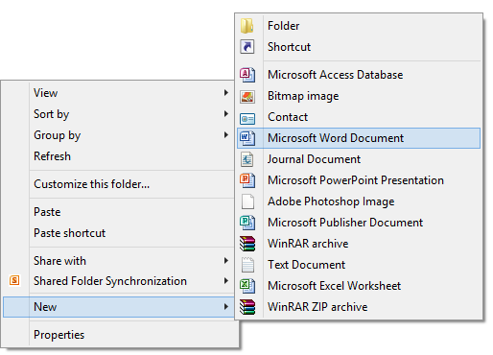
Fig: Create File
ফাইল Save File করার প্রক্রিয়াঃ
1. প্রথমে Ctrl+s or Click office button
2. Customize Quick Access toolbar এর Save Icon-এ Click করতে হবে
3. অথবা, save icon-এ click করলে save হয়ে যাবে।

Save as File করার নিয়মঃ
1. Click file
2. Click Save as
3. Click My Computer
4. Select a drive (D: Drive or, any Drive)
5. Select a folder where you want to save the file
6. File Name (Change File Name)
7. Save. তাহলে file save হয়ে যাবে।

